Mentale Gesundheit im Job: Jede*r Zweite hat schon geweint
- Eine aktuelle Umfrage unter über 2.000 User*innen von karriere.at ergab, dass 52 Prozent schon mindestens einmal wegen der Arbeit geweint haben. 64 Prozent berichten, schon einmal einen Wutausbruch gehabt zu haben.
- 31 Prozent der Befragten gaben an, mehrmals im Monat im Job an ihre emotionale Belastungsgrenze zu kommen. Ein weiteres Drittel tut dies laut eigener Angabe mehrmals im Jahr.
- karriere.at-CEO Georg Konjovic: „Unsere Befragung zeigt: Emotionale Belastung im Job ist kein Randthema, sondern Alltag für viele Menschen in Österreich.“
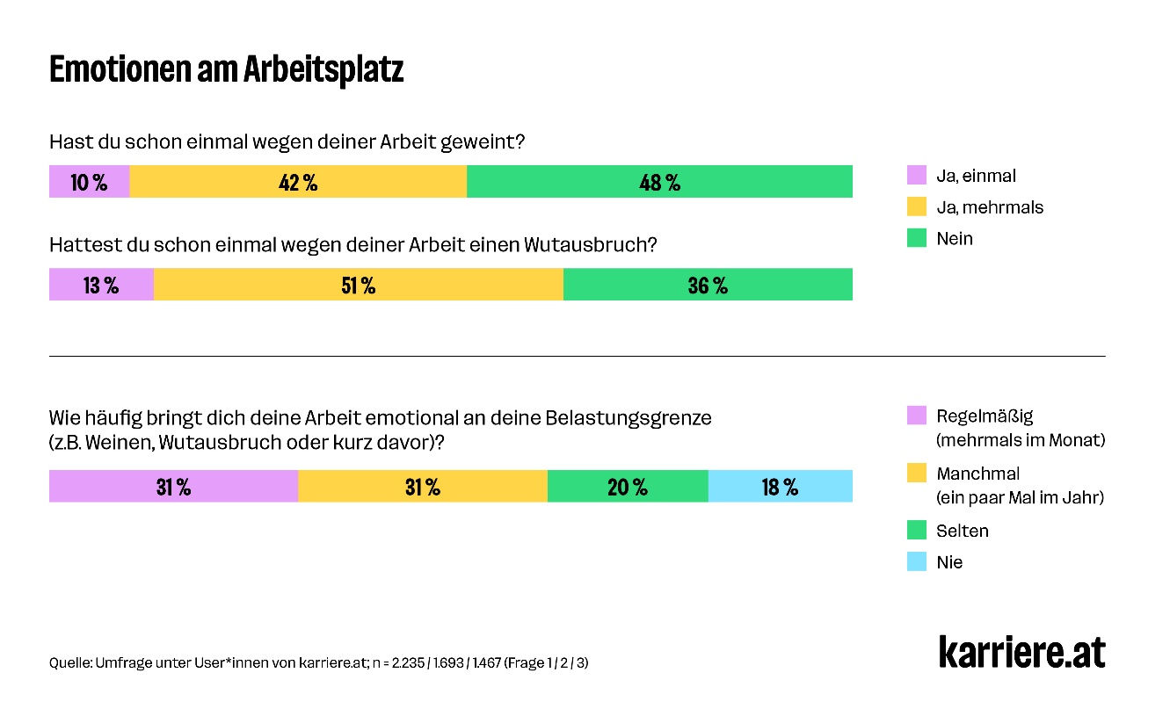
Linz/Wien, 30.09.2026 – Am Samstag, 10. Oktober, ist Welttag für psychische Gesundheit. Aus diesem Anlass hat die Plattform karriere.at seine User*innen gefragt, ob sie schon einmal wegen der Arbeit geweint oder einen Wutausbruch gehabt haben. Dabei zeigt sich, dass beides auf die Mehrheit der Befragten zutrifft: 52 Prozent haben schon mindestens einmal wegen der Arbeit geweint, 64 Prozent hatten aus demselben Grund schon mindestens einmal einen Wutausbruch. Darüber hinaus gaben 31 Prozent an, dass sie regelmäßig, also mehrmals im Monat, aufgrund ihrer beruflichen Tätigkeit an ihre emotionale Belastungsgrenze kommen; auf ein weiteres Drittel (31 Prozent) trifft dies manchmal, also ein paar Mal im Jahr, zu.
Weniger Arbeitslast als größte Entlastung
Danach gefragt, welche Unterstützungsmaßnahmen sie sich wünschen, sagen 34 Prozent, dass weniger Arbeitslast sie entlasten würde. Jeweils knapp ein Drittel der Befragten wünscht sich ein Gespräch mit der Führungskraft (32 Prozent), professionelle Beratung (29 Prozent) oder einen Austausch im Team (28 Prozent).
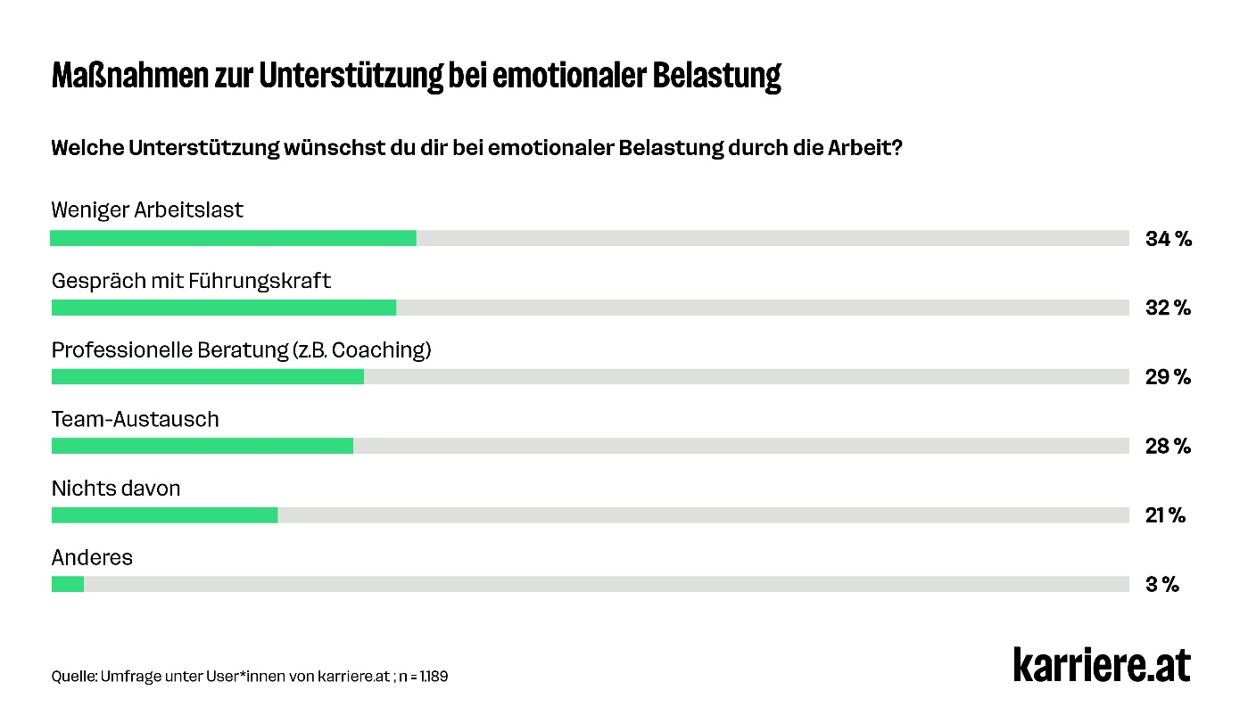
„Dass sich 34 Prozent vor allem weniger Arbeitslast wünschen, überrascht nicht: Nach Jahren der Rezession und Stagnation werden in vielen Unternehmen mehr Aufgaben auf weniger Schultern verteilt. Um Mitarbeiter*innen zu entlasten sollten Führungskräfte offen für Gespräche sein und die Bedürfnisse ernst nehmen“, sagt Georg Konjovic, CEO bei karriere.at.

Datenbasis: Die Umfrage wurde zwischen 16. März und 1. Mai 2026 unter User*innen von karriere.at durchgeführt. Die Anzahl der Antwortenden beträgt für die Frage „Hast du schon einmal wegen deiner Arbeit geweint?“ 2.235 Personen, für die Frage „Hattest du schon einmal wegen deiner Arbeit einen Wutausbruch?“ 1.693, für die Frage „Wie häufig bringt dich deine Arbeit emotional an deine Belastungsgrenze (z.B. Weinen, Wutausbruch oder kurz davor)?“ 1.467 und für die Frage „Welche Unterstützung wünschst du dir bei emotionaler Belastung durch die Arbeit?“ 1.189.
Über karriere.at
Die karriere.at GmbH ist ein 2004 in Linz gegründetes Digitalunternehmen. Es betreibt mit karriere.at eine Online-Plattform zur Jobsuche und beruflichen Weiterentwicklung, die mit bis zu 1,3 Millionen monatlichen Besucher*innen zu den erfolgreichsten in Österreich zählt. Unternehmen können auf karriere.at Stelleninserate veröffentlichen, sich als Arbeitgeber positionieren und auf eine Talentdatenbank mit über 150.000 Lebensläufen zugreifen.
Das Unternehmen ist Teil der norika group und beschäftigt aktuell rund 200 Mitarbeiter*innen in Linz und Wien.

Rückfragehinweis:
karriere.at
Maresa Mayer, PR-Managerin
+43 664 9657683, Maresa.Mayer@norika.com
www.karriere.at | www.norika.com

